Участвуй в «Марафоне добрых дел»!
Уже 20 мая стартует смотр-конкурс добровольческих инициатив «Марафон добрых дел» - это оригинальный конкурс мини-грантов на реализацию инициатив и их квест-каталог одновременно!
В Марафоне добровольческих инициатив (дел) в могут принять участие городские и Угличского района (не важно, город это или село). Базовое количество участников команды - не менее 3 человек. Возраст основных членов команды-участника Марафона - от 14 лет, но (!) при этом возраст привлекаемых к вашим мероприятиям добровольцев не ограничен.
! Например, три жителя деревни Боброво в возрасте 16-21 лет организовали добровольческую команду "Бобры - добры" для участия в смотре-конкурсе "Марафон Добрых дел". К реализации своих мероприятий они планируют привлекать еще 15 школьников возраста от 10 до 14 лет.

Зарегистрировавшиеся для участия команды, в течение 8 месяцев работы Марафона (с конца мая 2020 г. до начала января 2021 г.), на СТАРТЕ получают так называемый "маршрутный лист" с списком из 8 заданий, стимулирующих проведение ими добровольческих мероприятий.
4 задания из семи являются обязательными для выполнения (имеют ограниченные временные рамки и др. четкие условия), выполнение остальных – на усмотрение участников и стремления к победе в Марафоне.
После СТАРТА участники команды должны примерно определиться с датами (месяцами) выполнения заданий Марафона и прислать скан (или фото) заполненного ими Маршрутного листа организаторам. Это важно для того, чтобы организаторы марафона понимали объем предстоящих активностей участников.
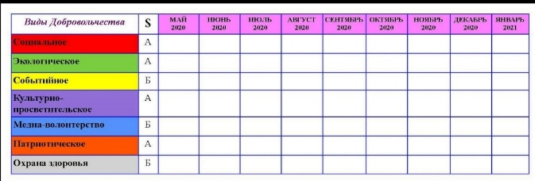
! Пример. После регистрации на участие в ходе официального СТАРТА Марафона команда "Бобры - добры" получает вот такой Маршрутный лист участника:

Расшифровка каждого из заданий будет предоставлена на электронную почту командам, указанную при регистрации на участие в Марафоне, а также размещена на интернет-странице Марафона. Т.е. команды уже с самого начала марафона будут понимать, какие задания им предстоят - это поможет им лучше спланировать свою деятельность на пути к победе, выбрать удобное именно им время и формат для проведения своих мероприятий.
Каждое задание из предлагаемого перечня "маршрутного листа" предполагает определенную структуру (по типу мини-проекта):
- четко обозначенная аудитория мероприятия,
- территория проведения
- дата (время) выполнения мероприятия,
- определенное направление добровольческой деятельности при организации данного мероприятия,
- форма проведения мероприятия,
- количество участников (благополучателей),
- количество добровольцев, привлекаемых к проведению мероприятия,
- краткое описание содержания мероприятия,
- ресурсы для проведения: что вы готовы обеспечить для проведения мероприятия сами? какую вы хотели бы поддержку получить от организаторов Марафона (включая закупку необходимых материалов, услуг, выход на официальные учреждение и СМИ и т.п.)
- обязательная оценка по критериям эффективности мероприятия.

В заданиях перечня часть этих элементов уже определена организаторами, а другую часть позиций (практический Формат деятельности) каждая команды уже выбирает для себя сама в зависимости от квалификации участников команды, имеющихся ресурсов, территориальной ограниченности или миссии объединения в целом.

! Пример. Команда "Бобры - Добры" решила, что будут проводить в ноябре мероприятие из блока А). (которые с выделением средств Организаторами). Они Открыли бланк Задания соответствующего цвета на сайте организаторов (или открыли файл с соответствующим номером в архиве рассылки с Заданиями, присланными им на электронную почту после СТАРТА марафона).

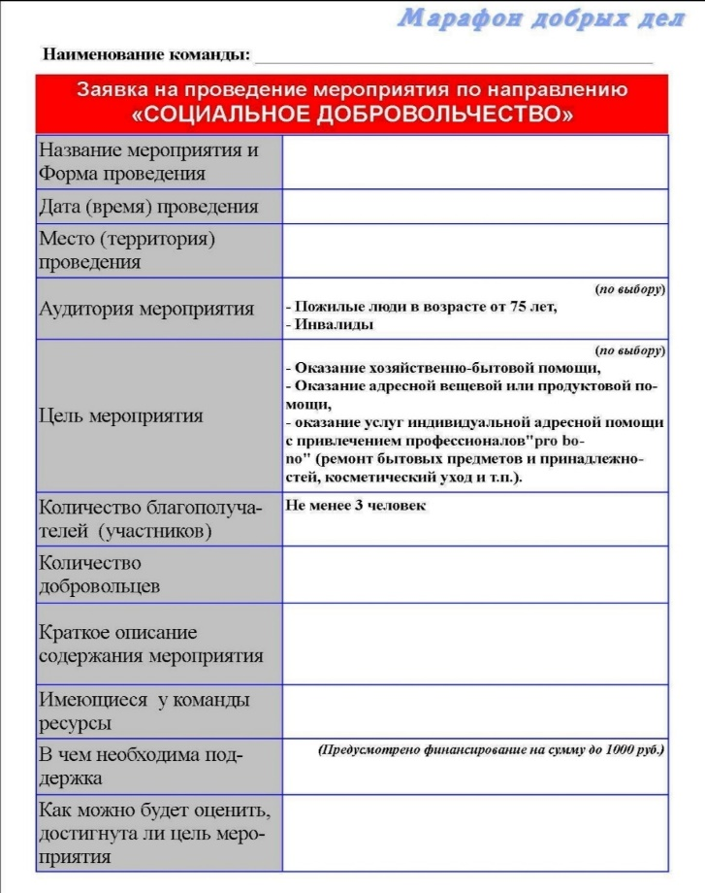

Далее взаимодействие организаторов и участников идет по системе:
А). - для обязательных мероприятий на которые Организаторы выделяют финансовые средства:
"Команда заполняет бланк задания = присылает его Организаторам = получает одобрение = закупаются и передаются Команде необходимые ресурсы = Команда делает мероприятие = присылает небольшой фото- и текстовый-отчет Организаторам = Команда выкладывает информацию о мероприятии (можно ту же самую, что в предыдущем шаге) у себя в группе соцсети с хештегом МарафонДобрыхДел = Организаторы оценивают выполнение задания Командой баллами в Рейтинге марафона"

Б) - для иных мероприятий по выбору Команд, на которые они привлекают собственные ресурсы:
"Команда заполняет бланк задания = присылает его Организаторам = Команда делает мероприятие = присылает небольшой фото- и текстовый-отчет Организаторам = Команда выкладывает информацию о мероприятии (можно ту же самую, что в предыдущем шаге) у себя в группе соцсети с хештегом МарафонДобрыхДел = Организаторы оценивают выполнение задания Командой баллами в Рейтинге марафона".

! ПРИМЕР. После ознакомления с Бланком заявки на мероприятие, члены Команды "Бобры-добры" вместе определились "что, почему, где, кто и как" будет организовано в их первом добровольческом мероприятии. Заполнили недостающие сведения в Бланке Задания и отправили Организаторам.
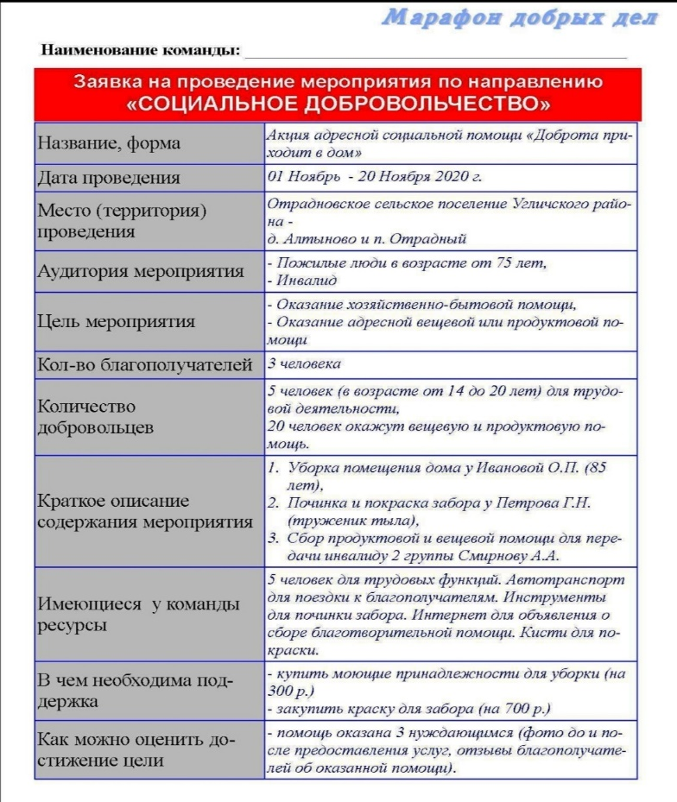

Команда получила одобрение. Им закупили расходные материалы, которые были необходимы для проведения мероприятия. Они провели мероприятие соответственно заявке, все сфотографировали и собрали отзывы о мероприятии у его участников. Прислали фото и текстовый отчет Организаторам. Также они выложили новость о мероприятии у себя в ленте соцсети ВКонтакте с хештегом Марафона.

Каждая команда получает от Организаторов Марафона базовый комплект отличительной формы для лидеров, чтобы позиционировать себя в рамках Марафона как участников проекта. За выполнение каждого задания команды получают баллы по специально разработанной системе в общем рейтинге Марафона. Команды, по собственной инициативе привлекающие дополнительные ресурсы (материальные, волонтерские, информационные, организационные) к выполнению заданий Марафона, получают дополнительные баллы в общем рейтинге участников.

! ПРИМЕР. Организаторы после ознакомления с отчетом о реализованном командой "Бобры-добры" мероприятии поставили им 10 баллов за 100 % выполнение задания + еще 2 бонусных балла за привлеченных к мероприятию еще 10 дополнительных добровольцев (это было отражено у них в отчете о мероприятии) и еще 2 бонусных балла за привлечения средств благотворителей (друг руководителя команды предприниматель Иван Петров выделил дополнительно еще 2 банки краски для покраски забора).
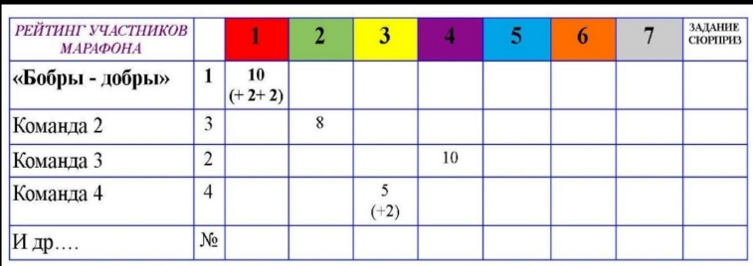

Рейтинг участников открытый, будет опубликован на специальной интернет-странице марафона, созданной на сайте Молодежного центра «Солнечный». Там же и в специальных группах соцсетей будут освещаться все достижения участников.
Информация обо всех мероприятиях участников будет опубликована в СМИ и на единых интернет-страницах Марафона
. Участники также имеют возможность представлять свои инициативы широкой аудитории в рамках Ярмарки-презентации СОНКО, общественных объединений и гражданских инициатив в июле 2020 года.

В итоге в 2020 году, организаторы Марафона поддержат не менее 40 добровольческих или благотворительных инициатив участников. Для каждого из 40 базовых мероприятий заложено ресурсное обеспечение (из расчета стоимости 1000 руб. на 1 мероприятие) по системе предоставления базового комплекта материалов (оборудования), необходимого для выполнения минимального набора стандартных функций по направлениям добровольческих инициатив.

Награждение победителей и участников пройдет в рамках итогового Фестиваля добровольцев в январе-феврале 2021 года. Победители и участники Фестиваля, вошедшие в ТОП-10 команд-лидеров по итогу оценки Марафона получат подарочные сертификаты на сумму до 3000 рублей. К организации награждения также будут привлекаться спонсоры-благотворители. Все команды будут награждены Дипломами участника Марафона.

Таким образом, от участия в Марафоне Добрых дел команды приобретут важные возможности:
- делать Добрые дела и получить на это материальные, организационные и информационные ресурсы,
- заявить о себе и своих Добрых делах широкой аудитории, укрепить имидж в информационном пространстве,
- привлечь к своей деятельности большее число добровольцев и благотворителей,
- на практике освоить навыка социального проектирования,
- получить ценные рекомендации для представления позитивного имиджа при заявках на региональные и федеральные гранты, конкурсы добровольческих инициатив и добровольческих объединений,
- стать важной частью добровольческого сообщества Угличского района Ярославской области.

ЕСЛИ ВЫ ХОТИТЕ ПРИНЯТЬ УЧАСТИЕ В МАРАФОНЕ СО СВОЕЙ КОМАНДОЙ или У ВАС ЕСТЬ ВОПРОСЫ ПО УЧАСТИЮ - организаторы проекта "Марафон добрых дел" с радостью пришлют вам заявку на участие в проекте и ответят на любые вопросы по поводу участия в нем.

